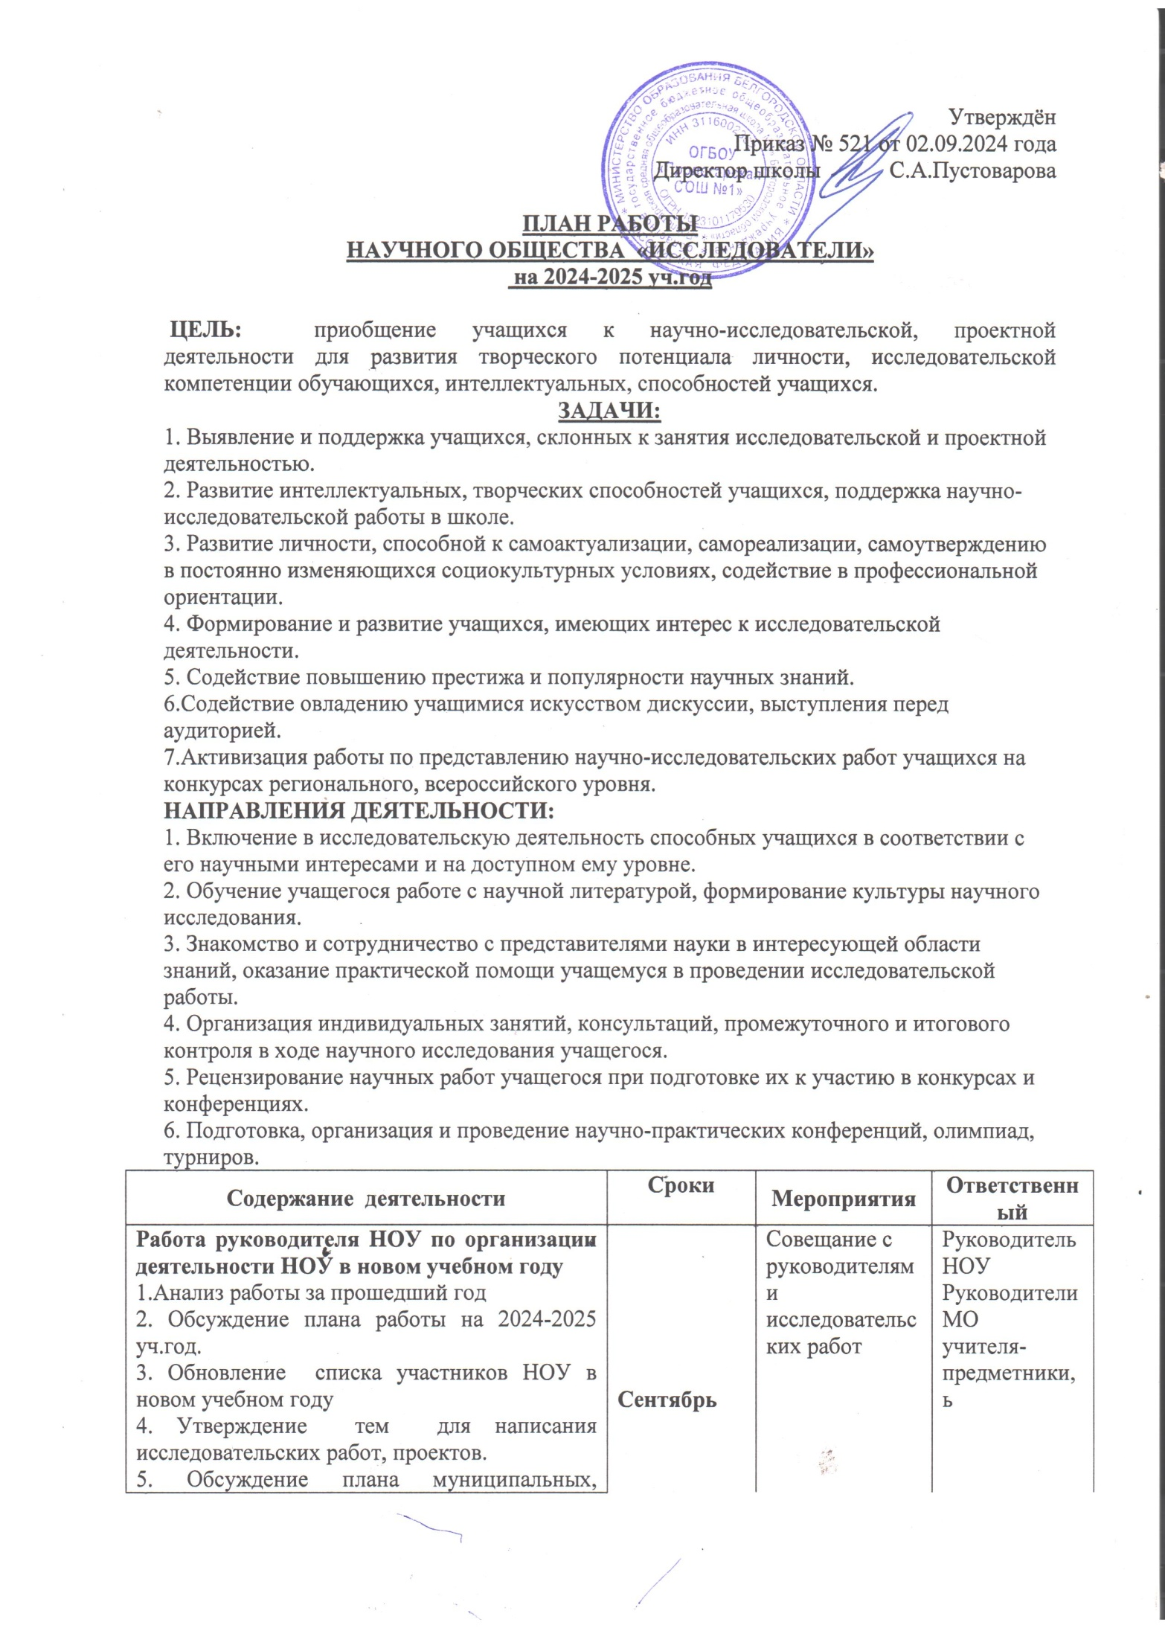

|  |  |  |  |
| --- | --- | --- | --- |
| **Содержание деятельности** | **Сроки** | **Мероприятия** | **Ответственный** |
| областных и Всероссийских мероприятий и планирование участия в них членов НОУ.  6. Круглый стол «Организация проектной, исследовательской деятельности в 2023-2024 учебном году». (Обучение учителей, работающих в НОУ методике проектно-исследовательской деятельности учащихся). | **Сентябрь** | Совещание с руководителями исследовательских работ | Руководитель НОУ  Руководители МО  учителя-предметники,  ь |
| **Работа руководителя НОУ**  Информирование членов НОУ о конкурсах исследовательских работ, проводимых научно-исследовательских конференциях, соблюдении требований к ним.  **Работа руководителей исследовательских работ**  Консультации для учащихся по вопросам: методика написания исследовательских работ  **Работа членов НОУ**  Выбор темы исследования  Сбор информации по теме исследований  **Работа совета НОУ**  Планирование инструктажей для учащихся «Ведение документации проекта. Критерии и требования к оформлению исследовательских работ» | **Октябрь** | Заседание НОУ  Занятия для учащихся  Поиск информации,  посещение консультаций и инструктажей  Составление графика инструктажей | Руководитель НОУ  Руководители исследовательских работ |
| **Работа руководителя НОУ**  Контроль и корректирование работы НОУ над исследовательскими работами.  Контроль хода выполнения, сроков и результатов исследовательских работ, прием промежуточных отчетов членов НОУ.  Организация участия завершённых проектов, исследовательских работ в научно-исследовательских конкурсах.  **Работа руководителей исслед. работ**  Консультации для учащихся по вопросу методики написания исследовательских работ  **Работа членов НОУ**  Сбор информации по темам исследовательских работ  **Работа совета НОУ**  Проведение инструктажей для учащихся «Ведение документации. Разработка научного аппарата проблемы исследования» | **Ноябрь** | Посещение инструктажей и занятий, помощь в их подготовке и проведении,  сбор отчетной документации первого этапа работы  Консультации  Поиск информации,  посещение консультаций и инструктажей  Занятия для учащихся | Руководитель НОУ  Руководители исслед. работ  Учащиеся, члены НОУ  Совет НОУ |
| **Работа руководителя НОУ**  Контроль и корректирование работы НОУ.. Контроль за ходом выполнения, сроками и результатами проводимых работ, прием промежуточных отчетов членов НОУ.  Организация участия завершённых работ в научно-исследовательских конкурсах.  Организация работы по подготовке к школьной НПК «Шаг в науку»  **Работа руководителей проектов**  Консультации для учащихся по вопросу методики проекта и методики проведения исследования  **Работа членов НОУ**  Обработка информации по темам исследовательских работ, проектов, предварительные выводы.  Составление тезисов.  **Работа совета НОУ**  Проведение инструктажей для учащихся «План написания научно-исследовательской работы» | **Декабрь** | Посещение инструктажей и занятий, помощь в их подготовке и проведении,  сбор отчетной документации данного этапа работы  Консультации  Работа с информацией,  посещение консультаций и инструктажей  Занятия для учащихся | Руководитель НОУ  Руководители исслед. работ  Учащиеся  Совет НОУ |
| **Работа руководителя НОУ**  Контроль и корректировка работы НОУ.  Контроль за ходом выполнения, сроками и результатами проводимых работ, прием промежуточных отчетов членов НОУ.  Совещание для руководителей исслед. работ  Итоги участия членов НОУ в исследовательских конкурсах, конференциях за 1 полугодие  Организация и проведение школьной научно- практической конференции учащихся «Шаг в науку». Организация семинара для учителей школы по вопросам проведения научно-исследовательской  работы с учащимися.  **Работа руководителей исследовательских работ**  Консультации для учащихся по вопросам методики написания исследовательских работ, проектов, методики проведения исследований.  **Работа членов НОУ**  Обработка информации по темам проектов, исследовательских работ, предварительные выводы  **Работа совета НОУ**  Проведение инструктажей для учащихся «Организация работы с литературными источниками. Оформление библиографических данных» | **Январь** | Посещение инструктажей и занятий, помощь в их подготовке и проведении,  сбор отчетной документации  Совещание  участие  Консультации  Работа с информацией,  посещение консультаций и инструктажей  Занятия для учащихся | Руководитель НОУ  Руководители исслед. работ  Учащиеся  Совет НОУ |
| **Работа руководителя НОУ**  Контроль и корректировка плана работы НОУ.  Контроль за ходом выполнения, сроками и результатами проводимых работ, прием промежуточных отчетов членов НОУ.  Организация участия завершённых проектов, научно-исследовательских работ в научно-исследовательских конкурсах, конференциях.  **Работа руководителей проектов**  Консультации для учащихся по вопросам методики написания научно-исследовательских работ, проектов и методики проведения исследований  **Работа членов НОУ**  Оформление выводов по темам исследовательских работ, проектов  **Работа совета НОУ**  Проведение инструктажей для учащихся «Методы и этапы научного исследования» | **февраль** | Посещение инструктажей и занятий, помощь в их подготовке и проведении,  сбор отчетной документации третьего этапа работы  Консультации  Работа с информацией,  посещение консультаций и инструктажей  Занятия для учащихся | Руководитель НОУ  Руководители проектов, исслед. работ  Учащиеся  Совет НОУ |
| Анализ участия и участие в районных, региональных, всероссийских научно-практических конференциях  Подготовка к участию в XIII школьной НПК «Шаг в науку»  **Работа руководителя НОУ и Совета НОУ**  «Культура выступления. Ораторское искусство»  Составление сценария проведения конференции «Шаг в науку»  Назначение ответственных за подготовку конференции  **Работа руководителей исследовательских работ и учащихся- членов НОУ**  Подготовка к выступлению на конференциях Оформление портфолио | **март** | Совещание по планированию всех членов НОУ  Репетиции  Участие  Репетиция | Руководитель НОУ  Совет НОУ  Руководители научно-исследовательских работ |
| **XI школьная научно-практическая конференция «Шаг в науку»**  Анализ результатов участия в конференциях  **Организация выставки достижений школьников** «Наши исследовательские проекты» | **апрель** | Конференция  Совещание совета НОУ | Руководитель НОУ  Совет НОУ |
| Подведение итогов работы НОУ за год | **май** | Общее собрание всех членов НОУ | Руководитель НОУ  Члены НОУ |